メール：kbm-kobesangyo@ki.mlit.go.jp

取材を希望される方は、

**１月２１日（火）までに**メール

またはFAXにて申込み下さい

ＦＡＸ：０７８－３９２－０９１２

神戸運輸監理部 海事振興部 船舶産業課（長谷川）行き

取材申込書

|  |  |
| --- | --- |
| 社名・所属 |  |
|  |  |
| 連絡先  (携帯電話番号) |  |
| 取材先へ乗り入れる車両 | メーカー　　　　　車種　　　　　　　ナンバー　　　　　　　色　　　　　　　　社名（有・無） |

アクセス　兵庫県立龍野北高等学校（兵庫県たつの市新宮町芝田１２５－２）

○車でお越しの場合

山陽自動車道「龍野IC」もしくは国道２号線太子・龍野バイパス「福田ランプ」より国道１７９号線を北上。船渡交差点を左折して県道７２４号線へ入り、道なりに進むと右手に見えます。

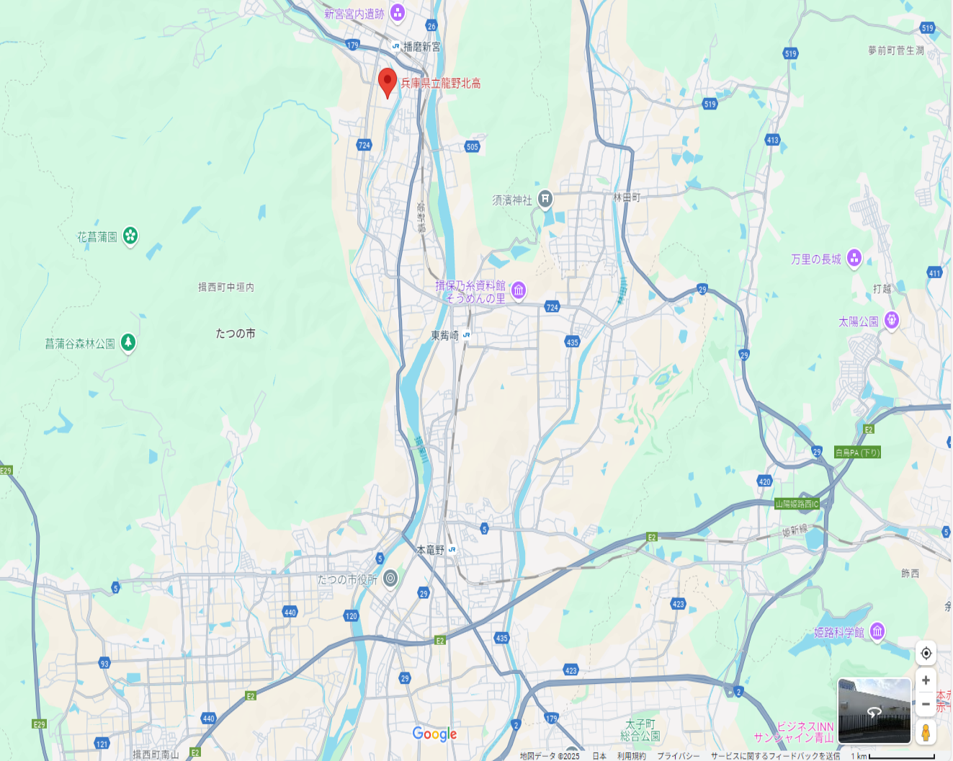

**龍野北高等学校**

**県道７２４号**

**船渡交差点**

**国道１７９号**

**龍野IC**

**福田ランプ**

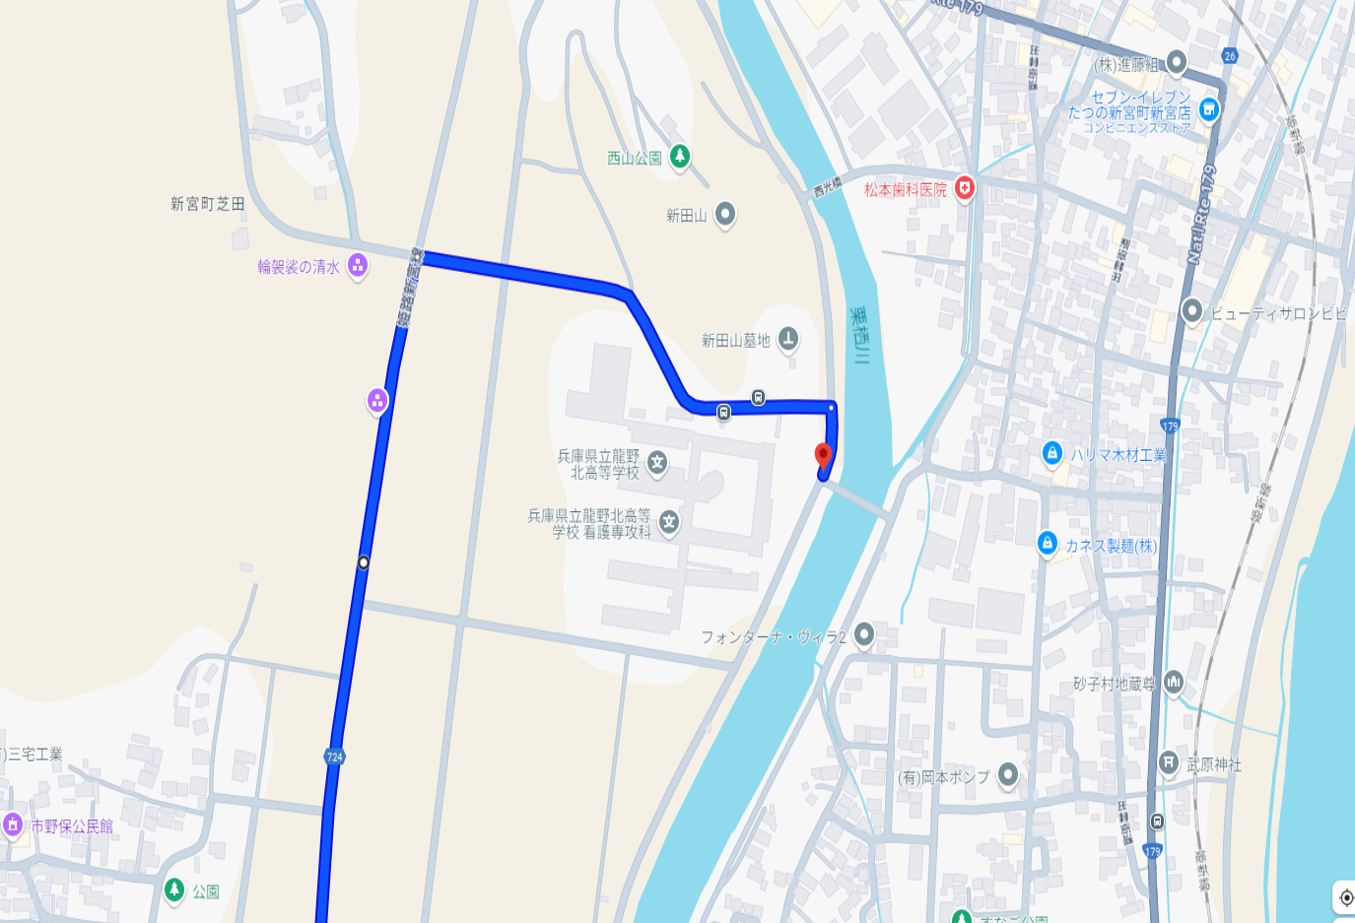

**龍野北高等学校**

○公共交通機関でお越しの場合

JR姫新線「播磨新宮駅」で下車。徒歩約１０分。

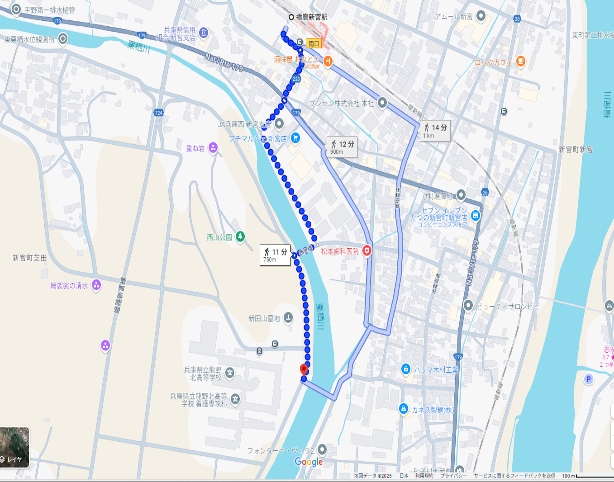

**播磨新宮駅**

**龍野北高等学校**